“Київський фаховий коледж зв’язку”

Циклова комісія Комп’ютерної інженерії

**ЗВІТ ПО ВИКОНАННЮ**

**ЛАБОРАТОРНОЇ РОБОТИ №10**

з дисципліни: «Операційні системи»

**Тема: «Зміна власників і прав доступу до файлів в Linux. Спеціальні каталоги та файли в Linux»**

Виконавли студенти

групи РПЗ-03

Команда: Губенко Є.О.,

Заїка С.В. та Кресан Р.А.

Перевірив викладач

Сушанова В.С.

Київ 2022

**Мета роботи:**

1. Отримання практичних навиків роботи з командною оболонкою Bash.
2. Знайомство з базовими діями при зміні власників файлів.
3. Знайомство з базовими діями при зміні прав доступу до файлів
4. Знайомство з спеціальними каталогами та файлами в Linux.

**Матеріальне забезпечення занять**

1. ЕОМ типу IBM PC.
2. ОС сімейства Windows (Windows 7).
3. Віртуальна машина – Virtual Box (Oracle).
4. Операційна система GNU/Linux – CentOS.
5. Сайт мережевої академії Cisco netacad.com та його онлайн курси по Linux

**Завдання для попередньої підготовки**

***Готував матеріал студент*** ***(Имя)***

1. На базі розглянутого матеріалу дайте відповіді на наступні питання:
   1. Яке призначення команди id?

*\*Текст\**

* 1. Як переглянути які права доступу має власник файлу?

*\*Текст\**

* 1. Як змінити власника групи?

*\*Текст\**

* 1. Як можна переглянути у терміналі який тип поточного файлу? Наведіть приклади для різних типів файлів.

*\*Текст\**

* 1. Для чого використовуються дозволи Setuid та Setgid?

*\*Текст\**

* 1. Для чого в системі потрібен так званий “липкий біт” (Sticky Bit). Наведіть приклади коли цей дозвіл доцільно використовувати.

*\*Текст\**

**Хід роботи**

***Готував матеріал студент (Имя)***

1. Створіть таблицю команд вивчених у п.2 ходу роботи у наступному вигляді:

|  |  |
| --- | --- |
| **Назва команди** | **Її призначення та функціональність** |
|  |  |
|  |  |
|  |  |
|  |  |

***Скріншоти виконання команд в терміналі можна не представляти, достатньо коротко описати команди в таблиці.

***Готував матеріал студент Кресан Руслан***

1. Виконайте наступні практичні завдання у терміналі наступні дії (продемонструвати скріншоти):
   * **створіть трьох нових користувачів;**

*Щоб створити трьох нових користувачів, слід виконати команду adduser. Після введення цієї команди в терміналі вам буде запропоновано ввести пароль та додаткову інформацію про користувача, якщо ви бажаєте. Після введення цієї інформації Linux створить нового користувача з вказаними параметрами.*

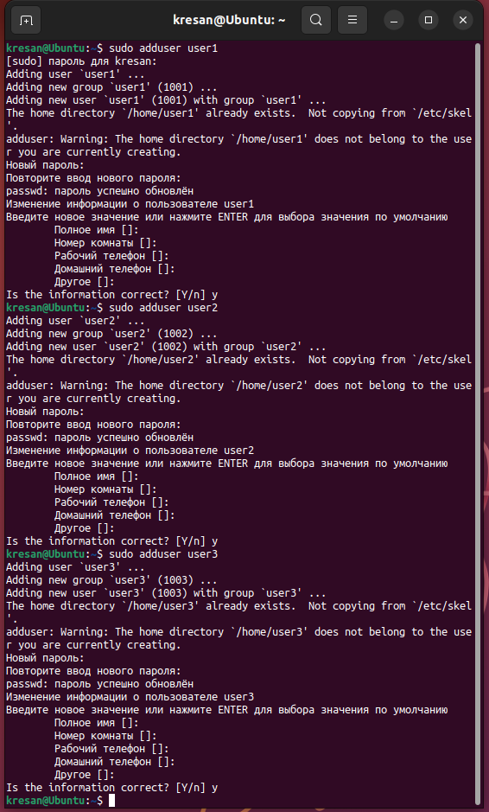

* + **створіть нову групу користувачів, туди додайте двох, з трьох створених користувачів;**

*Щоб створити нову групу користувачів і додати до неї двох з трьох створених користувачів в терміналі Linux, слід виконати наступні кроки:*

* *Створити нову групу користувачів за допомогою команди groupadd.*
* *Додати користувачів до нової групи за допомогою команди sudo usermod -aG.*

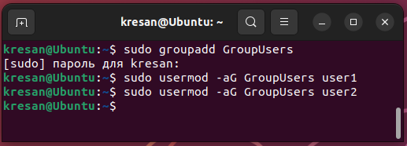

* + **створіть новий файл, який буде доступний на зчитування, редагування та виконання власником файлу, наприклад найпростіший скриптовий сценарій;**

*Щоб створити новий файл, який буде доступний на зчитування, редагування та виконання власником файлу, наприклад, найпростіший скриптовий сценарій в терміналі Linux, слід виконати наступні кроки:*

* + 1. *Створити новий файл за допомогою команди touch.*
    2. *Відкрити файл для редагування та додати вміст скрипту.*
    3. *Зберегти файл та встановити йому права на виконання за допомогою команди chmod +x.*

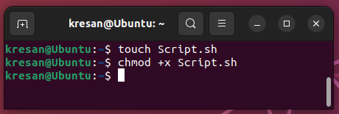

* + **для користувачів групи власника надайте дозволи на перегляд та виконання (без дозволу на редагування) цього файлу;**

*Щоб надати дозволи на перегляд та виконання файлу для користувачів групи власника, не надаючи їм дозволу на редагування, слід виконати наступні кроки:*

1. *Виконати команду ls -l. Ця команда виведе поточні права доступу до файлу.*
2. *Замінити права доступу до файлу за допомогою команди chmod.*
3. *Встановити права доступу для користувачів групи власника файлу, не надаючи їм дозволу на редагування. Щоб цього досягти, слід встановити права r-x, які дозволять читати та виконувати файл, але не дозволять редагувати його. Для цього слід виконати команду chmod g=r-x.*

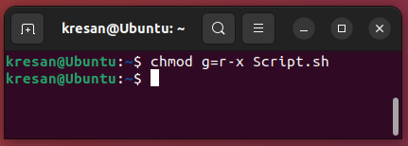

* + **для інших користувачів заборонити доступ до цього файлу;**

*Щоб заборонити доступ до файлу іншим користувачам, не належним до групи власника, слід виконати команду chmod o=, де o= встановлює права доступу для інших користувачів на немає доступу (тобто не можуть читати, записувати або виконувати файл).*

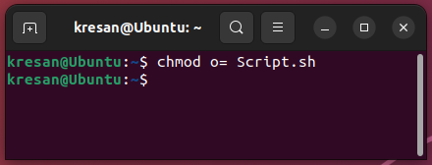

* + **подібні дії виконайте для директорій - створіть директорію, яка буде доступна для всіх трьох користувачів, створіть директорію, яку буде доступна тільки для власника, створіть директорію, яку користувачі групи власника зможуть переглядати, але не редагувати;**

*Створення директорії, доступної для всіх трьох користувачів:*

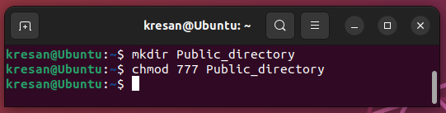

*Створення директорії, яка доступна тільки для власника:*

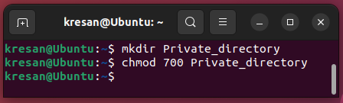

*Створення директорії, яку користувачі групи власника зможуть переглядати, але не редагувати:*

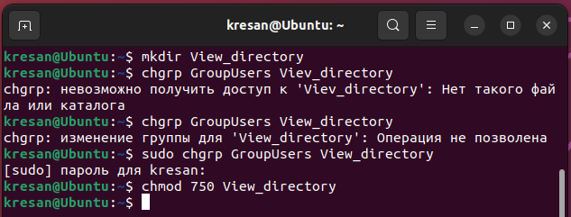

* + **створіть порожній файл під назвою emptyfile за допомогою команди touch emptyfile. Тепер “обнуліть” дозволи для файлу з chmod 000 emptyfile. Що станеться, якщо змінити дозволи для emptyfile, передавши лише одне значення для chmod у числовому режимі, наприклад, chmod 4 emptyfile? Що буде, якщо ми використаємо два числа, наприклад chmod 44 emptyfile? Що ми можемо дізнатися про те, як chmod зчитує числове значення?**

*Після виконання команди chmod 000 emptyfile всі дозволи на файл будуть обнулені, тобто будь-який користувач не зможе читати, редагувати або виконувати файл.*

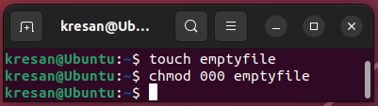

*Якщо ми виконаємо команду chmod 4 emptyfile, то ми встановимо тільки дозвіл на читання для власника файлу, тому що 4 відповідає бінарному значенню 100, що встановлює дозвіл на читання тільки для власника. Для групи та інших користувачів дозволи будуть залишатися незмінними (тобто будуть рівні нулю).*

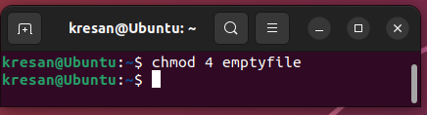

*Якщо ми виконаємо команду chmod 44 emptyfile, то ми встановимо дозволи на читання для власника та групи файлу, а для інших користувачів дозволи будуть залишатися незмінними.*

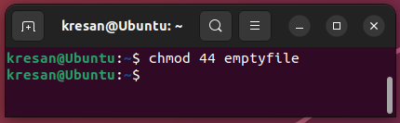

*При використанні числового режиму в chmod, ми можемо встановити різні дозволи для власника, групи та інших користувачів, використовуючи різні комбінації чисел. Кожне число відповідає бітовому значенню дозволів (4 для читання, 2 для запису, 1 для виконання), і можна додавати ці числа для встановлення різних комбінацій дозволів.*

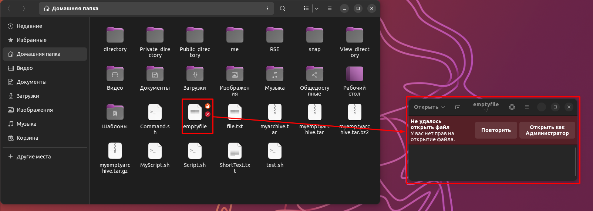

* + **створіть каталог під назвою, де всі файли автоматично будуть належати Вашій групі користувачів і можуть бути видалені лише користувачем, який їх створив?**

*Опція 2 встановлює SetGID-біт, що означає, що всі файли та папки, що створюються в директорії, належатимуть групі користувачів, до якої належить директорія. Опція 7 встановлює належність тільки власнику та групі користувачів, а також дозволяє їм читати, писати та виконувати файли. Опція 0 встановлює нульові дозволи для всіх інших користувачів.*

*Тепер всі файли та директорії, які створюються в директорії my_directory, належатимуть до вашої групи користувачів, а інші користувачі не зможуть видалити файли, які були створені в цій директорії.*

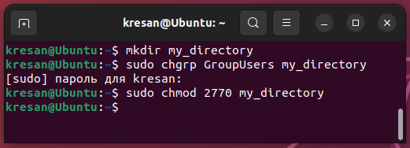

* + **під кожним користувачем створіть по одному новому файлу, та жорстке та символічне посилання на нього;**

*Для створення нових файлів та жорстких посилань на них, використаємо наступні команди:*

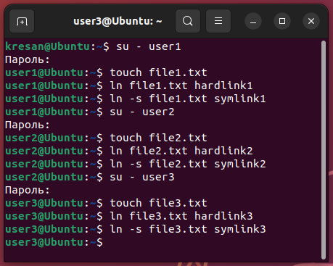

* + **спробуйте іншими користувачами переглянути ці файли;**

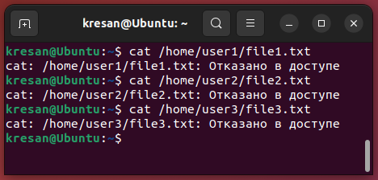

* + **спробуйте іншими користувачами видалити ці файли, зробіть висновки.**

*Інші користувачі, які не є власниками файлів, не можуть їх видалити без відповідних дозволів. У разі, якщо файли були створені з дозволами, які дозволяють власникам групи виконувати операції з файлом, інші користувачі з цієї групи можуть мати деякі права на файл, наприклад, можуть його переглядати, але не можуть видалити без додаткових дозволів. Таким чином, власник файлу або користувач з відповідними дозволами можуть видалити ці файли, а інші користувачі не можуть цього зробити.*

***Готував матеріал студент (Имя)***

**Відповіді на контрольні запитання**

1. Наведіть приклади зміни прав доступу символічним методом (Symbolic Method)?

*\*Текст\**

1. Наведіть приклади зміни прав доступу числовим методом (numeric method, octal method)?

*\*Текст\**

1. Чи можна виконати файл, для якого є права на виконання, але не встановлені права на читання (--x)? Поясніть.

*\*Текст\**

1. Яке призначення команди umask?

*\*Текст\**

1. Якщо ми змінюємо права доступу та дозволи в поточній сесії чи будуть вони збережені в наступній?

*\*Текст\**

1. Чи є якийсь шаблон, яким система користується щодо прав та доступів при створенні нових файлів. Як можна змінити права дозволу за замовчуванням?

*\*Текст\**

1. Уявіть, що програмі потрібно створити одноразовий тимчасовий файл, який більше ніколи не знадобиться після закриття програми. Який правильний каталог для створення цього файлу?

*\*Текст\**

1. Яким чином можна створити жорстке посилання? В яких ситуаціях їх доцільно використовувати?

*\*Текст\**

1. Яким чином можна створити символічне посилання? В яких ситуаціях їх доцільно використовувати?

*\*Текст\**

1. Порівняйте жорсткі та символічні посилання?

*\*Текст\**

1. Є файл оригінал та для нього створено два посилання - символічне та жорстке. Що відбудеться з іншими файлами, якщо видалити:
   * файл оригінал;

*\*Текст\**

* + символічне посилання;

*\*Текст\**

* + жорстке посилання.

*\*Текст\**

***Готував матеріал студент (Имя)***

**Висновки**

В ході виконання лабораторної роботи …